ÉCOLE PRATIQUE DES HAUTES ÉTUDES COMMERCIALES



Avenue du Ciseau, 15

1348 Louvain-la-Neuve

**Développement d’une application téléphone pour la 10ème Unité du Divin Sauveur en React Native**

Travail de fin d’études présenté en vue de l’obtention du diplôme de bachelier en Informatique et Systèmes orientation Technologie de l’Informatique

**Aymeric PONJÉE**



Rapporteur : Jonathan NOËL

**Année Académique 2021 – 2022**

# **Remerciements**

Je tiens tout d’abord à remercier les chefs d’unité pour avoir tenu le rôle de client pour le projet de mon TFE, ils m’ont apporté une grande aide sur plusieurs points tels que le design ou autres idées pour mon application.

Je remercie aussi tous les chefs de mon unité, la 10ème Divin Sauveur pour avoir donné leurs avis sur des détails important et de m’avoir motivé avec leur enthousiasme quand ils ont appris le sujet de mon TFE.

Je remercie également mon rapporteur, monsieur Noël, pour son suivi, et ses conseils, tout au long de mon TFE.

Table des matières

Remerciements 1

Introduction 4

1. Mise en contexte 4

2. Méthodologie 5

Présentation du sujet 6

1. Connexion/Inscription 6

**Fronted** 6

**Backend** 6

2. Calendrier 7

**Fronted** 7

**Backend** 7

3. Boutique 7

4. Salon de conversation 7

Design 8

Technologies 9

1. React Native 9

2. Environnement de développement 9

3. Base de données 9

4. Gestion des tâches 9

5. Gestion du temps 9

6. Stockage de données 9

Étapes du projet 10

1. Réunion client 10

2. Analyse 10

3. Implémentation 10

4. Tests 10

5. Modification selon appréciation du client 10

Structure du projet 11

1. Structure de code 11

2. Schéma application 11

3. Trello 12

**Exemple de User story** 12

Recommandations 13

Conclusion 14

1. Résumé 14

2. Améliorations 14

3. Problèmes rencontrés 14

4. Prolongement du travail 14

Bibliographie 15

Code source : GitHub 15

Trello 15

React Native 15

MangoDB 15

# **Introduction**

## **Mise en contexte**

Tout d’abord, j’aimerais mettre en contexte le domaine du scoutisme, car tout le monde ne connait pas spécialement celui-ci, ni les termes utilisés.

Le scoutisme est le premier mouvement éducatif au monde. Il repose principalement sur l’apprentissage de plusieurs valeurs telles que la solidarité, l’entraide, le respect et bien d’autres valeurs. Dans ce mouvement, nous avons la fédération scoute, comportant une équipe de plusieurs membres nommés en tant que délégués d’un certain nombre d’unités présentes sur le territoire. Cette équipe est en charge de l’administratif, des changements de lois et des codes moraux du mouvement, de la transmission des informations aux unités, …

Chaque unité dispose d’une équipe de minimum 3 membres, dont le but est de soutenir les animateurs et coordonne les actions éducatives entreprises au sein des différentes unités. Cette équipe a donc joué le rôle du client lors de mon TFE.

Pour bien situer le projet, nous nous ancrons dans notre unité, dans laquelle nous retrouvons des sections qui sont les groupes répartis par tranches d’âges des enfants/animés :

* Baladins (6-8ans)
* Louveteaux (8-12ans)
* Éclaireurs (12-16ans)
* Pionniers (16-18ans)

Toutes les sections sont animées par des bénévoles qui sont appelés « chefs/staffs». Dans chaque équipe de staffs nous retrouvons un chef de section qui est souvent le plus expérimenté du groupe. Lors de la réalisation de mon TFE, les chefs de mon unité ont pu donner leurs avis/idées.

Voici un petit schéma qui représente l’organisation que nous venons de présenter.

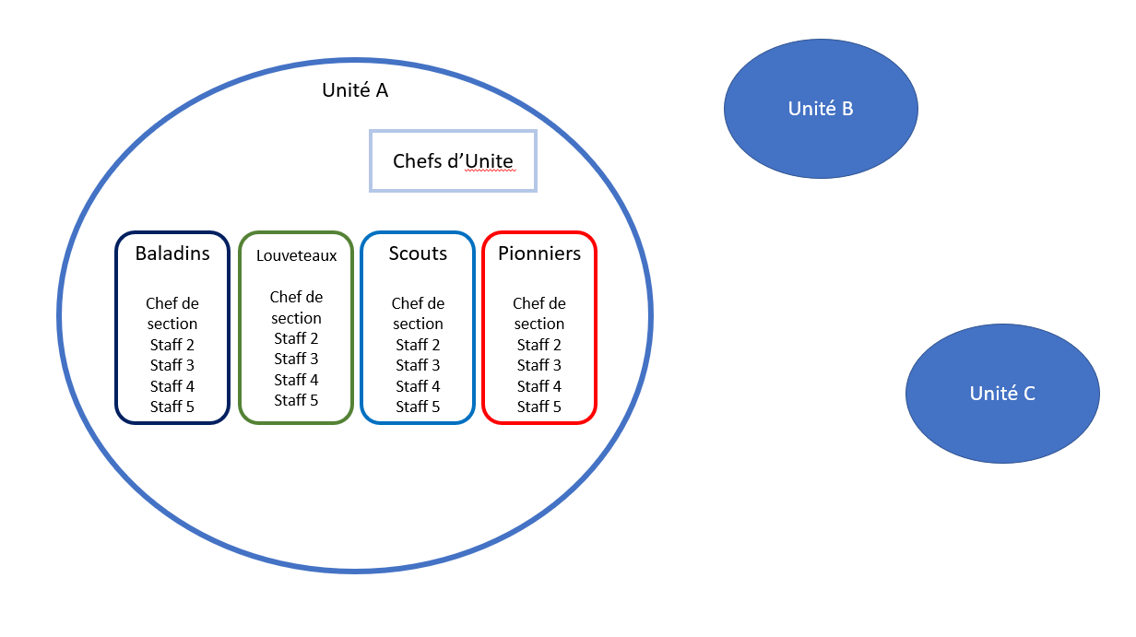Cet ensemble forme donc la **fédération.**

## **Méthodologie**

Mon TFE consiste à créer une application mobile pour améliorer la communication au sein de mon unité. Lors de la réalisation de mon TFE, les chefs d’unité joueront le rôle de client. Les chefs des différentes sections donneront également leurs avis, mais nous déciderons avec le client si nous implémenterons l’idée ou non, pour pouvoir centraliser les informations.

Durant ce travail, je fonctionnais avec la méthodologie **Scrum**, bien que je sois seul sur le projet, cela m’a permis de m’organiser correctement. À la suite des diverses fonctionnalités à réaliser lors de ce travail, j’ai décidé d’utiliser l’outil **Trello**, ce qui m’a permis de bien cerner le projet étape par étape, en me fixant un ordre de priorité et des objectifs. Cela m’a permis de ne pas m’éparpiller dans tous les sens. Lors de mon avancement dans le projet, j’ai calculé mon temps de travail avec l’application **Clockify**. Cela m’a permis une meilleure organisation, car chaque dimanche, je prévoyais du temps de travail pour la semaine qui suivait sur **Google calendar**, ce qui me permettait d’arranger mon horaire autour de mon TFE et non l’inverse.

Un projet comme celui-ci a besoin d’une analyse pour savoir comment implémenter les éléments en respectant les demandes du client, pour choisir les bons produits et prévoir le temps nécessaire pour réaliser ce projet.

Lorsque l’application sera mise au point, les staffs pourront tester un maximum de fonctionnalités pour permettre une amélioration dans le futur. Et par la suite, être utilisée avec les parents/animés.

# **Présentation du sujet**

Dans le cadre de mon TFE, j’ai décidé d’associer deux choses qui me tenaient à cœur, l’informatique et le scoutisme. C’est pour cela, que j’ai décidé de créer une application mobile pour mon unité, la 10ème Divin Sauveur.

En effet, depuis que je suis chef scout, nous avons toujours su faire avec les moyens que nous disposions, mais plus les années passent, plus notre unité grandit et plus les informations sont difficiles à trouver. Dans l’unité, nous faisons face à plusieurs problèmes. Il y a un gros manque de communication, que ce soit avec les parents, les enfants ou même entre chefs, les endroits de camp sont de plus en plus difficiles à trouver, les gens cherchent énormément pour avoir des documents, photos ou autres. Plus l’unités grandit, et plus c’est dur à gérer.

C’est pour cela que j’ai décidé de tout regrouper en une seule application pour la réalisation de mon TFE ! La décision de faire une application mobile plutôt qu’un site, a été décidé en unité. En effet, il est beaucoup plus simple de diffuser ou modifier les informations de dernière minute qu’un site.

Cette application s’adressera dans un premier temps aux chefs actuels pour permettre une meilleure organisation au sein de l’équipe d’unité́. Puis, dans un futur, intégrer les parents/enfants.

Voici les différentes pages et ces fonctionnalités :

## **Connexion/Inscription**

### **Fronted**

Grâce à ces pages, le client pourra s’inscrire et se connecter à l’application. La particularité de l’inscription est que le client ne devra pas introduire de mot de passe pour s’inscrire mais doit en utiliser un pour se connecter. En effet, une fois un client inscrit, il recevra un mot de passe dès que les identifiants seront vérifiés, cela permet de garder l’application en interne au cas où nous décidons de mettre l’application sur les plateformes.

Au niveau, de l’inscription, un message d’erreur s’affiche au cas où un champ obligatoire n’est pas rempli. Un utilisateur ne peut pas avoir la même adresse mail qu’un autre utilisateur.

### **Backend**

Une fois un utilisateur inscrit, il se voit attribuer un Token, qui permettrait à l’administrateur de savoir qui modifie/supprime/ajoute quelque chose dans l’application. De plus, il permet une sécurité supplémentaire au cas où quelqu’un de mal intentionné connaissant le chemin d’accès, de faire une action quelconque via Postman. De plus, il permet à l’utilisateur de se reconnecter automatiquement en cas de crash de l’application.

### **Amélioration spécifique à la page**

Au niveau de la connexion, rajouter un bouton pour voir le mot de passe et mettre un message d’erreur lorsque l’utilisateur se trompe quelque part.

Au niveau de l’inscription, juste mettre un message d’erreur quand un utilisateur essaye de s’inscrire avec une adresse mail déjà enregistrée.

## **Calendrier**

### **Fronted**

Sur cette page, le client pourra retrouver la liste de tous les évènements qui se dérouleront sur le planning. En cliquant sur un évènement, le client pourra préciser si l’enfant participe ou non à la réunion, au camp ou aux autres évènements inscrits dans le calendrier. Les chefs pourront voir si les enfants participent ou non à la réunion et compléter au cas où l’enfant ou le parent n’a pas l’application, pour que le listing soit correct. Avec ce listing, les chefs pourront garder une trace des présences car c’était obligatoire à cause du COVID-19.

Étant conscient que les mesures prises lors du COVID-19 ont été supprimées, j’ai décidé de garder la liste de présences car, l’unité étant grandissante, cela permet aux chefs de voir si un enfant a été régulier ou non durant l’année. Si ce n’est pas le cas, nous pouvons nous permettre de le « virer » pour permettre à un autre enfant de participer aux activités.

### **Backend**

Sur cette page, les évènements sont trié par ordre de début. Une fois que l’évènement prend fin, il ne s’affiche plus sur l’application. De plus, lors de la création d’un évènement, l’utilisateur ne peut pas sélectionner une date ultérieur à maintenant. De même pour la date de fin, il ne pourra pas choisir une date de fin avant la date de début sélectionner

Les utilisateurs pourront également afficher les évènements avec seulement les sections sélectionner.

L’utilisateur à la possibilité de rajouter/supprimer/modifier un évènement. Au niveau de la modification, la page sera la même que la création d’un évènement mais avec les éléments déjà rempli pour éviter que l’utilisateur fasse d’autres erreurs.

Lors de la création/modification d’un évènement, si un champ obligatoire n’a pas été rempli, un message d’erreur s’affichera.

### **Amélioration spécifique à la page**

En amélioration, j’aimerais rajouter un filtre qui affiche les évènements des années précédente.

## **Boutique**

Cette page, permet au client de payer/commander diverses choses, comme la cotisation annuelle, ou différents accessoires créés par l’unité.

## **Salon de conversation**

Sur cette page, le client pourra voir les messages importants, les infos de dernière minute ou les autres messages envoyés par les chefs.

# **Design**

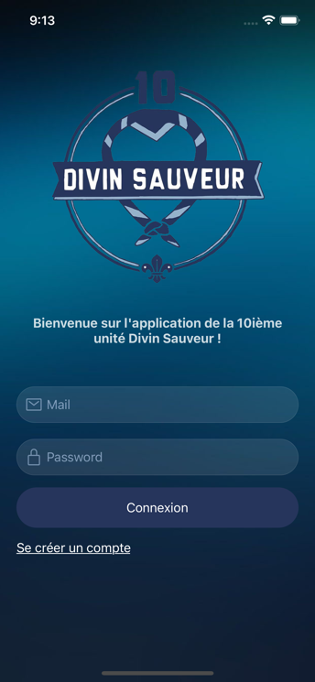Voici ci-dessous, quelques vues que vous pourrez retrouver sur l’application. Le but de l’application, est qu’elle soit sobre et facile d’utilisation malgré le niveau de maîtrise de la technologie. En effet, le but est que les parents, les chefs et les animés puissent utiliser l’application facilement.

# **Technologies**

## **React Native**

Au niveau de la programmation, j’ai décidé d’utiliser le langage **React Native**. Celui-ci est un Framework développé par Facebook en 2015, et est totalement Open Source.

React Native est un framework JavaScript qui permet de réaliser des applications natives. Grâce à cela, il permet la création d’un seul code source JavaScript pour construire deux applications, au lieu de les développer séparément. React Native crée donc une application pour iOS et une application pour Android. C’est pour cela que j’ai choisi ce langage, car il offre un gain de temps assez grand puisqu’il divise la charge du travail en deux.

## **Environnement de développement**

J’ai décidé d’utiliser **Xcode**, qui est l’environnement de développement Apple, permettant de développer des applications. Il m’a permis de créer l’application et, dans un futur, de publier celle-ci sur l’App Store.

## **Base de données**

Au niveau de la base de données, j’ai décidé d’utiliser **MangoDB**. Apparue au milieu des années 2000, MongoDB est une base de données NoSQL orientée document.

Le fait que j’ai choisi MangoDB pour la réalisation de mon TFE est que celui-ci utilise des documents qui n’ont pas de schéma prédéfini avec des champs qui peuvent être ajoutés à volonté. Le modèle de données disponible au sein de MongoDB permet de représenter des relations hiérarchiques ou autres structures complexes plus facilement. Ce qui la rend très flexible.

Le monde du scoutisme est en continuel changement, ce qui me permet d’ajouter/changer/supprimer plus facilement des champs en cas de besoin.

## **Gestion des tâches**

Pour la gestion des tâches, j’ai décidé d’utiliser **Trello**. Celui-ci est un outil qui m’a beaucoup aidé lors de mon projet. Il m’a permis de séparer mes tâches en plusieurs points, de fixer des objectifs avec des deadlines, d’avoir une idée plus concrète de mon projet.

## **Gestion du temps**

Pour la gestion du temps, J’ai principalement utilisé **Clockify** et **Google calendar**. Clockify me permettait de savoir combien de temps je travaillais sur une implémentation ou un problème sur le projet. De plus, je pouvais calculer le temps en moyenne sur un travail donné. Ce qui, par la suite, me permettait d’inscrire cette moyenne de travail dans Google calendar à l’avance pour organiser mes activités autour de mon TFE et non l’inverse.

## **Stockage de données**

Au niveau de l’hébergement de mon code, j’ai utilisé **Github**. Celui-ci m’a permis de stocker mon code facilement. De plus, Github m’a permis un gain de temps à la suite de plusieurs crashs de l’application.

# **Étapes du projet**

Durant mon projet, j’ai suivi plusieurs étapes qui m’ont permis de mener à bien mon projet sans griller les étapes.

1. Rencontre avec le client pour pouvoir cerner les besoins en fonction du temps imparti.
2. Création d’une analyse du projet comprenant : Idées concrètes, design et schéma de base de données.
3. Implémentation du projet.
4. Réalisation de tests en fonction des scénarios.
5. Modifications en fonction des satisfactions du client.
6. Finalisation du projet.

Pour gérer toutes ces tâches, Trello m’a beaucoup aidé, car j’ai pu structurer le projet en mettant des deadlines, des objectifs, un suivi et bien d’autres choses.

## **Réunion client**

Avec la fin du Covid-19, les activités scoutes ont pu reprendre normalement, ce qui m’a donné la possibilité de faire un feedback régulier à mes clients (plus ou moins toutes les deux semaines) et deux fois sur le quadrimestre une démo de l’application.

## **Analyse**

Cette étape a été très importante pour moi car, quand j’ai présenté mon sujet, j’avais plein d’idées avec plein de fonctionnalités à implémenter. Cependant, c’était beaucoup trop ambitieux pour le temps imparti. L’analyse m’a permis de mieux évaluer la charge de travail. De plus, elle m’a permis de réfléchir comment j’allais implémenter l’application avec des maquettes design, ma base de données avec son infrastructure et ma structure de fichiers préparés à l’avance.

## **Implémentation**

Au niveau de l’implémentation, j’ai décidé de programmer page par page pour éviter de partir dans tous les sens. De plus, en fonctionnant comme ceci, je pouvais mieux évaluer le temps d’implémentation par la suite. Par exemple, si je prenais 20h pour la page connexion, je pouvais estimer à plus ou moins 20h le temps pour la page inscription.

## **Tests**

Une fois la page implémentée, j’ai réalisé plusieurs tests pour pouvoir rendre l’application la plus optimale possible.

## **Modification selon appréciation du client**

Une fois la page implémentée, nous avons fait une réunion avec le client pour déterminer si cette page correspondait à ses besoins. Sinon, je modifiais la page en fonction des remarques.

# **Structure du projet**

## **Structure de code**

Lors de la réalisation de mon code, j’ai décidé d’implémenter la structure suivante :

* **assets** : Contenant les images et les thèmes de couleurs.
* **components**: Contenant chaque fois les composants visibles dans l’application.
* **config**: Contenant l’environnement de production et développement.
* **constants** : Contenant toutes les constantes que j’utilise lors du projet.
* **context**: Contenant mes requêtes API.
* **helpers** : Contenant mon instance Axios.
* **navigation**: Contenant tout ce qui concerne la navigation entre les pages.
* **screens**: Contenant les processus/ les méthodes derrière un composant de la page.
* **utils** : Contenant diverses implémentations utiles.

## **Schéma application**

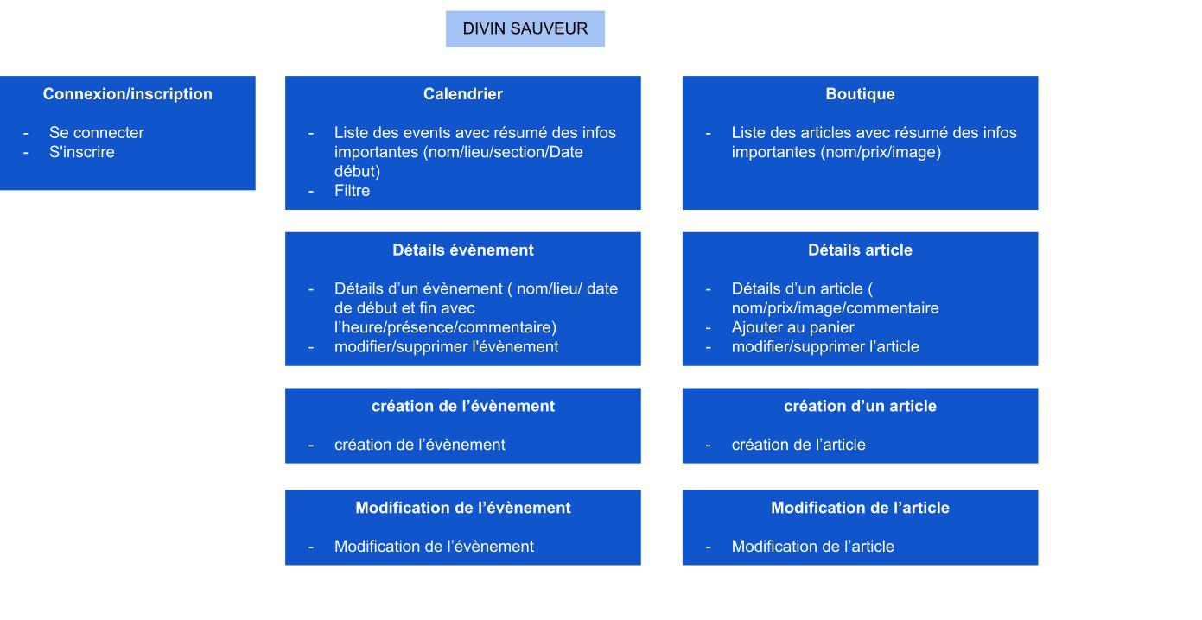

## **Trello**

Au niveau du Trello, je me donnais des tâches sous forme d’User stories. Pour compléter ma user story, j’inscrivais des tâches à faire. Une fois celles-ci faites je déplaçais la carte dans la catégorie « Terminer ». Pour plus de détails vous pouvez regarder mon Trello en suivant ce lien : <https://trello.com/b/R6Uhyw5B/application-10ieme>

### **Exemple de User story**

En tant qu'utilisateur, j'aimerais une page calendrier afin que je puisse voir quand se déroule les réunions/évènements durant l'année (2).

Condition pour terminer l’user story :

* Afficher la liste des réunions.
* Lier la base de données à l’application.
* Une fois l’évènement passé il ne s’affiche plus.
* Un filtre a été mis en place.
* Design validé par le client.

Un screen de la page est mis pour pouvoir montrer au client au cas où.

Un ordre de priorité a été établi avant que le projet commence avec un échéancier personnel pour ne pas s’éparpiller et savoir si les pages sont validés dans les temps ou non.

# **Recommandations**

Après avoir réalisé́ ce TFE, je peux faire quelques recommandations par rapport à celui-ci.

Tout d’abord, avant de réaliser un projet pour un client, c’est de bien analyser les différentes demandes du client. Ensuite, il faudra choisir les produits qui conviendront le mieux au client.

Pour ce projet en informatique, il est conseillé́ de suivre la méthode Scrum qui va permettre d’avoir des réunions régulières pour être sûr que le projet correspond bien à ce que le client demande. La communication est le point clé́ de cette méthode. Le client doit pouvoir être écouté́ et conseillé vers des propositions qui conviennent à ses demandes.

Découper le projet en plusieurs parties permet de structurer l’implémentation de l’application. On pourra ainsi prévoir le temps qu’il faudra pour se consacrer à ce projet. En effet, lorsqu’un client vous demandera combien de temps cela prendra pour créer un projet de la sorte, vous pourrez répondre plus précisément grâce à cela.

Pour se documenter à propos d’un projet sur React Native, le mieux reste la documentation officielle, car c’est un langage qui change assez régulièrement, vu qu’il est récent. Il est possible aussi de trouver des réponses à des problèmes sur des forums tels que Stack Overflow, mais il faut bien vérifier la version de React Native au préalable.

# **Conclusion**

## **Résumé**

En conclusion, ce projet m’a énormément appris sur plusieurs aspects, que ce soit sur le plan technique, relationnel ou organisationnel. Car bien que j’aie été suivi par mon rapporteur, j’ai travaillé en très grande partie en autonomie. Les étapes du projet m’ont permis et fait prendre conscience à quel point ces étapes sont importantes pour éviter de recommencer plusieurs fois ou même de me perdre dans le projet.

Ce projet m’a permis d’évoluer en programmation qui, je trouvais, était un point faible pour moi. J’ai attrapé aussi beaucoup de reflexes de débogage, de savoir où me renseigner ou autres points des bonnes pratiques de la programmation.

Malgré le fait que mon projet ne soit pas totalement terminé, je suis quand même assez fier du travail fourni. Je compte travailler dessus par la suite, car c’est un projet qui me tient à cœur et qui, je pense, pourrait avoir beaucoup de potentiel à l’avenir dans tout ce qui est information ou facilité dans l’unité.

Pour conclure, le travail m’a appris à gérer un projet pour un client et m’a fait découvrir les différentes étapes pour mener à bien un projet informatique dans un cas concret.

## **Améliorations**

Au niveau des améliorations, J’aimerais finir la partie boutique et salon de conversation avant de l’installer sur les gsm des staffs dans l’unité. Par la suite, j’aimerais ajouter plusieurs fonctionnalités telles qu’un listing de camp, une page avec tous les documents nécessaires pour un chef, une galerie photos, une page présentation avec un moyen de contact pour les chefs. De plus, j’aimerais créer plusieurs droits dans l’application pour pouvoir intégrer les parents/animés sur celle-ci.

## **Problèmes rencontrés**

J’ai rencontré beaucoup d’erreurs durant mon projet. J’ai eu beaucoup de soucis à implémenter la partie connexion/inscription. De plus, j’avais codé mon application de telle manière que je n’arrivais pas à avancer sur d’autres points, ce qui m’a fait beaucoup stagner sur cette partie.

J’ai mis beaucoup de temps sur la partie navigation, dont les versions changent assez rapidement. Du coup, j’ai eu plein d’erreurs, car la version que j’utilisais n’était pas la bonne.

J’ai perdu pas mal de temps sur la gestion des erreurs de mes formulaires. En effet, le fait d’utiliser plusieurs types de champs comme des input, checkbox, text area, … m’a pris beaucoup de temps afin de gérer les erreurs correctement.

## **Prolongement du travail**

Comme je l’ai expliqué dans la partie « améliorations », j’aimerais apporter pas mal de choses nouvelles dans l’application. Malgré le fait que mon TFE s’achève en juin, je resterai dans le monde des scouts pour pouvoir continuer à améliorer mon application.

# **Bibliographie**

## **Code source : GitHub**

* <https://github.com/AymericPonjee/TFE-10DS>

## **Trello**

* <https://trello.com/b/R6Uhyw5B/application-10ieme>

## **React Native**

* <https://www.ideematic.com/dictionnaire-digital/react-native/>
* <https://reactnative.dev/>

## **MangoDB**

* <https://datascientest.com/mongodb#:~:text=Apparue%20au%20milieu%20des%20ann%C3%A9es,des%20tableaux%20et%20des%20colonnes>.
* <https://mongoosejs.com/docs/>
* https://axios-http.com/docs/intro